Budapesti Műszaki Szakképzési Centrum

Neumann János Informatikai Technikum

***Szakképesítés neve:*** Informatikai rendszer- és alkalmazás-üzemeltető technikus

***száma:*** 5-0612-12-02

**VIZSGAREMEK**

**Gandhi egy szál se**

**Tesztelési dokumentáció**

Dombi-Hejcser Bence, Necek Dániel Milán, Veres Kolos  
13IRAÜ1

Budapest, 2025.

TARTALOMJEGYZÉK

TARTALOMJEGYZÉK 2

Szolgáltatások meg minden 2

VLAN-ok 3

Vlanok létrehozása 3

VTP (VLAN trönk protokoll) 3

Inter-VLAN routing 4

Második rétegbeli megvalósítások (L2) 5

EtherChannel (port összevonás) 5

Portbiztonság 6

STP (Spanning Tree Protocol) 6

Szolgáltatások meg minden (mégse xd)

VLAN-ok

Vlanok létrehozása

A megtervezett vlanokat statikusan létrehozzuk a kapcsolókon, a 2. Telephelyen (G1SS2) kizárólag a vtp szervernek beállított kapcsolón hozzuk létre a vlanokat.

G1SS2-SW1#show vlan brief

VLAN Name Status

----- ------------------- ---------

1 default active

10 Dolgozok_Data active

30 management active

40 VOICE active

50 wireless active

A show parancs kimenetéből látszik, hogy a kívánt vlanok létrejöttek a kapcsolón.

VTP (VLAN trönk protokoll)

A 2. telephelyen (G1SS2) a vtp kliensként beállított kapcsolókra a vlanokat a vtp protokollal juttatjuk el. Először ellenőrizzük, hogy a kapcsolónk vtp módja kliensre van-e állítva, és hogy a tartomány név helyes-e.

G1SS2-SW2#show vtp status

VTP version running : 1

VTP Domain Name : G1SS.com

Feature VLAN :

--------------

VTP Operating Mode : Client

Number of existing VLANs : 9

A beállítások ellenőrzését követően nézzük meg, hogy a kapcsoló megkapta-e a vlanokat.

G1SS2-SW2#show vlan brief

VLAN Name Status

----- ------------------- ------

1 default active

10 Dolgozok_Data active

30 management active

40 VOICE active

50 wireless active

A kliensként beállított SW2 kapcsolón kiadott show parancs kimenetéből látszik, hogy a vlanok sikeresen átkerültek a kapcsolóra.

Inter-VLAN routing

Az inter-vlan routing tesztelése azzal kezdődik, hogy a router alinterfészeinek ellenőrizzük, hogy a címei és az interfészek utáni vlan azonosító helyes-e.

G1SS2-R2#show ip interface brief

Interface IP-Address Status

FastEthernet0/0 unassigned up

FastEthernet0/0.10 192.168.2.2 up

FastEthernet0/0.30 192.168.2.130 up

FastEthernet0/0.40 192.168.2.34 up

FastEthernet0/0.50 192.168.2.66 up

Miután a router interfészeinek helyes beállítása megtörténik, a hálózatban amint lesz IP címe a berendezéseknek, kommunikálni tudnak egymással. Az IP címek kiosztása később kerül bemutatásra.

A vlanok közötti forgalom tesztelésére az 1. telephelyen (G1SS1) kerül sor, a VLAN 10-ben levő PC és VLAN 30-ban levő kapcsoló között. Először ellenőrizzük a VLAN 10-ben levő PC-n, hogy melyik hálózatban van.

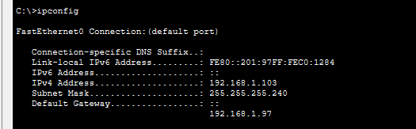

Ezt követően a Kapcsolón ellenőrizzük, a hálózatot.

G1SS1-SW1#show running-config | include default-gateway

ip default-gateway 192.168.1.169

G1SS1-SW1#show ip interface brief | include Vlan30

Vlan30 192.168.1.170 up

Mivel ezek látszik, hogy külön hálózatban vannak, PING paranccsal teszteljük a kapcsolatot a két eszköz között.

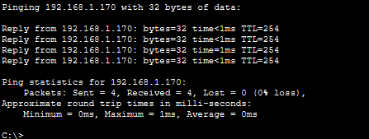

Látszik, hogy a csomagok sikeresen elértek a kapcsolóhoz, ez azt jelenti, hogy működik a vlanok közötti forgalomirányítás.

Második rétegbeli megvalósítások (L2)

EtherChannel (port összevonás)

Az EtherChannel tesztelése úgy fog történni, hogy ellenőrizzük az összevont csatornák létezését, az összevont portok egyikét lekapcsoljuk, és ellenőrizzük, hogy a forgalom továbbra is sikeresen halad át az összevont csatornán.

Az első lépés a létezés ellenőrzése, amire a „show etherchannel summary” parancsot használtuk.

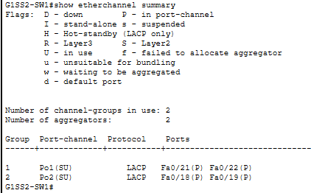

Látszik, hogy a Po1-ben a FastEthernet 0/21 és 22-es portok vannak, a Po2-ben pedig a FastEthernet 0/18 és 19-es portok.

Miután meggyőződtünk róla, hogy az összevont csatornák léteznek, a csatornában levő egyik portot manuálisan lekapcsoljuk.

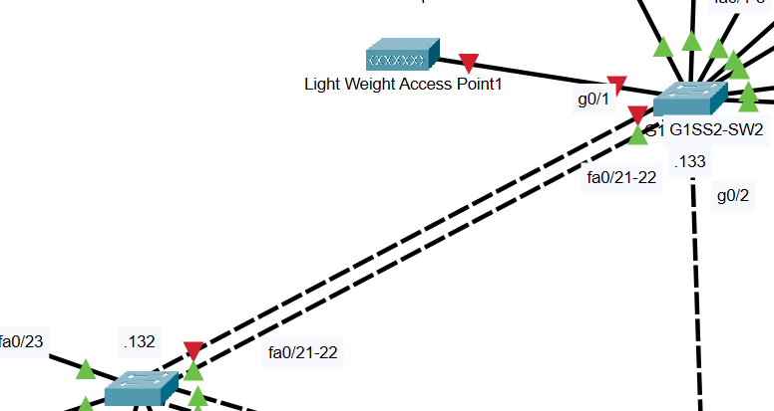

Ezt követően teszteljük, hogy a bal oldali kapcsoló (G1SS2-SW1) a PING paranccsal eléri-e a jobb oldali (G1SS2-SW2) kapcsolót. (A jobb oldali kapcsoló VLAN 30-as virtuális IP címe 192.168.2.133).

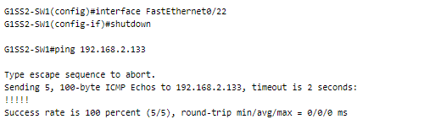

Látjuk, hogy a kapcsoló sikeresen eléri a .133-as címet annak ellenére, hogy az egyik portot lekapcsoltuk. Ebből arra következtetünk, hogy a port összevonásunk működik hiba nélkül.

Portbiztonság

A portbiztonság tesztelésénél először bemutatjuk a hálózati szegmenst ahol a támadást szimuláljuk, bemutatjuk a portvédelem állapotát, végrehajtjuk a támadást, aztán pedig ellenőrizzük a portvédelem állapotát.

A képen szöveg, diagram, képernyőkép, sor látható

Előfordulhat, hogy a mesterséges intelligencia által létrehozott tartalom helytelen.

A fenti hálózat részen fogunk port sértést szimulálni. A kapcsoló használatban levő portjain, amire telefonok vannak csatlakoztatva, 2 MAC cím megtanulása volt engedélyezve, illetve ezeket a MAC címeket a kapcsoló meg is tanulta, és hogyha másik eszköz másik fizikai címmel csatlakozna, a portot letiltja.

A képen szöveg, képernyőkép, Betűtípus, szám látható

Előfordulhat, hogy a mesterséges intelligencia által létrehozott tartalom helytelen.

A parancs kimenetén látszik, hogy a beállított 2 címet a kapcsoló meg is tanulta.

A képen diagram, sor, képernyőkép látható

Előfordulhat, hogy a mesterséges intelligencia által létrehozott tartalom helytelen.

Az FastEthernet0/2 port kábelét kihúzzuk a kapcsolóból, és egy idegen számítógépre csatlakoztatjuk, és kérünk DHCP-vel címet a gépen.

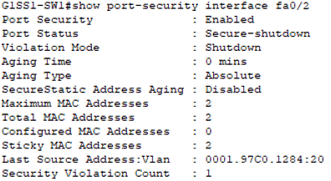

STP (Spanning Tree Protocol)